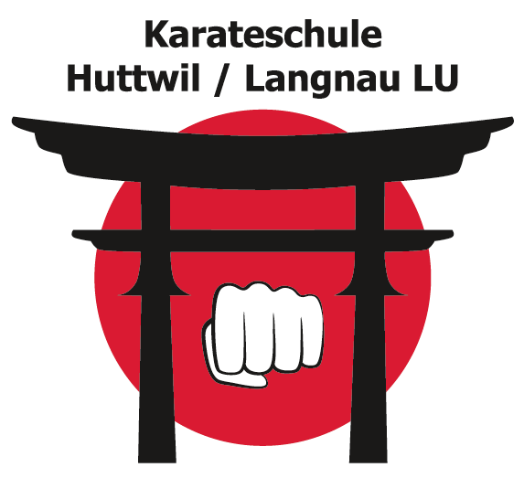
Shotokan
Karateschule

Huttwil / Langnau LU

12.10.2021

Liebe Karateka, liebe Eltern

Am Samstag, 13. November 2021 findet wieder unsere Klubmeisterschaft statt. Die Kinder aller Gurtstufen sind startberechtigt und herzlich eingeladen, an unserem internen Klubturnier mitzumachen. Hier bietet sich im kleineren, ja fast familiären Rahmen jedem die Gelegenheit, sein Können im Wettkampf unter Beweis zu stellen. Also keine Angst und macht mit! Zuschauer sind sehr erwünscht. Schauen Sie sich an, was Ihre Kinder in den Trainings gelernt haben.

Wichtiger Hinweis (Covid)
Das Turnier ist ein Zertifikats-Anlass (3G – Geimpft, Genesen, Getestet). Am Eingang der Turnhalle findet eine Kontrolle des Zertifikats mit Ausweis statt. Unter 16-Jährige werden nicht kontrolliert.

Wo: In unserem Dojo in Reiden (untere Pestalozziturnhalle)
Wann: Samstag, 13. November 2021

Turnierbeginn: 12:30 Uhr Kinder, Jugend und Erwachsene (Treffpunkt: 12:15 Uhr im Dojo)
Turnierende: ca. 16:00 Uhr

Wie alle Jahre sind wir für Kuchen sehr dankbar.
Also, wer Lust hat, Backofen einschalten und „backe, backe Kuchen...“

